第二单元从地球圈层看地理环境
第二节 大气圈与天气、气候（第1课时）
大气圈的组成与结构、大气的受热过程
课前预习案
【课程标准】：运用图表说明大气的受热过程
【目标引领】：
1.通过学习知道低层大气的组成成分及其所起的作用；
2.大气垂直分层的依据以及各层大气的特点；
3.能说出大气的受热过程及保温作用的原理，这是本节的重难点。
【预习提示】：
1．限时20分钟，独立完成。
2．先独立研读教材，圈点勾画发现问题，写上提示语，标注序号，再依据预习案通读教材，梳理知识，熟记基础知识。
3．必须记住的知识：大气圈的组成，大气垂直分层的名称。
【自主预习】
一．大气的组成与结构
1．阅读课本P35文字和表2-2-1，填表说明大气圈的组成及作用。
表2-2-1
大气成分 |  | 各成分的作用
干洁空气 | N₂ | ________________________的重要组成部分（含量_____）
干洁空气 |  | 人类和一切生物_____________________必需的物质（含量____）
干洁空气 |  | ①绿色植物进行___________的原料，②______________________的重要气体
干洁空气 | O₃ | 能够强烈吸收太阳辐射中的__________，被称为 “_____________________”
 |  | 成云致雨的必要条件
2．看课本P36文字和图2-2-2，完成下表。
大气  分层 | 划分范围 | 主要特征
大气  分层 | 划分范围 | 温度变化 | 大气运动 | 与人类关系
对流层
平流层
高层大气

二．知识铺垫
(1)对流层的高度：对流作用的强度因纬度而异，低纬地区受热多，空气对流旺盛，上界可达17-18km，高纬度受热少，其高度则只有8-9km，中纬度为12km左右。
(2)实验得知：物体的温度越高，辐射波长越短；地面辐射、大气辐射，其能量主要集中在红外波段；太阳辐射光谱中，可见光是太阳辐射能量集中的波段；
(3)大气对太阳辐射的削弱作用：①吸收 ②反射 ③散射
(4)散射：当太阳辐射在大气中遇到空气分子或微小尘埃时，发生散射作用，散射的辐射成为散射辐射。大气对太阳辐射的散射具有选择性，波长较短的蓝紫光更易被散射。
三、大气受热过程
吸收太阳辐射中波长较短的紫外线
（1）大气对太阳的吸收具有
吸收太阳辐射中波长较长的红外线
- 是低层大气主要的直接热源。
（3）大气逆辐射对地面起到了 作用。
（4）在大气的受热过程示意图中，注出：太阳辐射、大气削弱作用、地面辐射、大气吸收、大气辐射、大气逆辐射。
【预习自测】
1.关于大气组成成分及其作用的叙述，正确的是：①二氧化碳对地面具有保温作用②干洁空气的主要成分是氧和氢③水汽和固体杂质集中在高层大气中④臭氧能大量吸收紫外线
A．①② B. ①③ C. ①④ D. ②④
2.“电闪雷鸣”这一自然现象发生在
A．对流层 B.平流层 C.中间层 D.热层
3.臭氧层位于
A.对流层顶部 B.对流层与平流层 C.平流层中 D.高层大气中
读“太阳辐射和地面辐射、大气逆辐射关系示意图”，回答
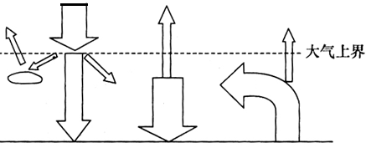
①
②
③
④

4.冬季，农民人造烟幕防止农作物受冻。图中箭头能表示其主要作用的是
A．① B．② C. ③ D. ④
5.上图中能表现二氧化碳和水汽对长波辐射强烈吸收的箭头是
A．① B．② C. ③ D. ④

【预习反馈】你有哪些知识点的疑惑？
课中探究案
【学习目标】：
- 1．通过学习知道低层大气的组成成分及其所起的作用；大气垂直分层的依据以及各层大气的特点；能说出大气的受热过程及保温作用的原理；
- 2．通过对图表的分析，训练学生阅读图表分析问题的技能；运用所学原理，解释相关自然现象，学会学以致用；
- 3．激发探究大气环境的兴趣，树立保护大气环境的意识。
【预习交流】：见预习案
【互动探究】：
探究一：读课本图2-2-2 大气的垂直分层示意图，分析并回答下列问题。
- 风云雨雪发生在大气的哪一层中？为什么？

2.为什么大型的远程运输飞机多在平流层中飞行？

探究二：读“大气受热过程图”，分析并回答以下问题。
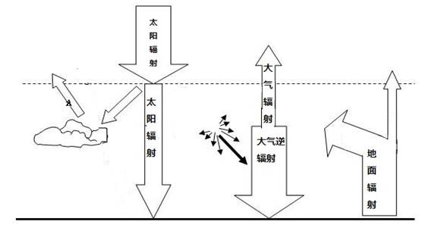
B
C

- “太阳暖大地”
1.当太阳辐射穿过大气层时，能量能百分之百到达地面吗？为什么？

- “大地暖大气”
2．地面辐射最终跑到宇宙空间的很少？为什么？

（三）“大气还大地”
3．大气逆辐射有何重要作用？

【绘图练习】
要求：①在图中补画大气逆辐射；
②标出反射作用、吸收作用、地面辐射和大气逆辐射。
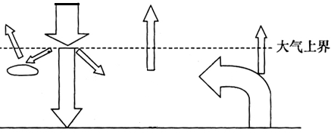
太阳辐射
太阳辐射
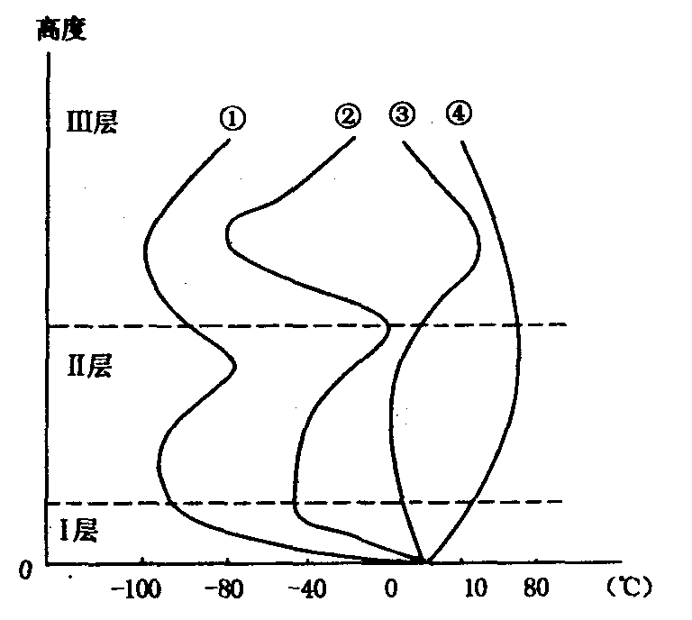
【当堂达标】
读“大气垂直分层图”，回答1-3题。

1.图中正确表示大气层气温垂直变化的曲线是（ ）
A、① B、② C、③ D、④
2.对短波通信具有重要意义的电离层位于（ ）
A、Ⅰ层顶部 B、Ⅱ层底部 C、Ⅱ层顶部 D、Ⅲ层

4.读“大气受热过程示意图”，回答下列问题。
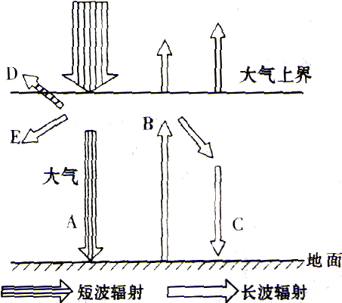
(1)图中字母所代表的含义是：
A . 辐射 B. 辐射
C. 辐射 E. 作用。
(2)下列自然现象是图中什么作用的结果(填字母)：
①夜间多云时，气温比晴天高 。
②大气对地面的保温作用是通过 实现的。

【质疑反思】现在，还有疑惑吗？

【下节预习提示】
- 课前预留15-20分钟预习大气运动。
- 先浏览新学案“目标导航”和“预习提示”的内容，后研读教材，并做完自主预习和预习自测的内容。
- 记录预习过程中的疑难点，通过课代表反馈给老师。
- 课代表随机抽取每组的2份学案送交老师，以便检查掌握预习情况。

